**Педсовет-деловая игра**

**«Создание условий для систематического оздоровления детей в течение года»**

**30.11.2020г.**

**Цель:**

Систематизация знаний педагогов об оздоровлении детей дошкольного возраста, пропаганда здорового образа жизни среди сотрудников ДОУ.

**Задачи:**

1. Систематизировать физкультурно-оздоровительную работу, установить взаимодействие специалистов и воспитателей ДОУ.

2. Расширить знания педагогов с учетом современных требований и социальных изменений по формированию основ физического воспитания и здорового образа жизни.

3. Поиск эффективных форм, использование инновационных подходов и новых технологий при организации физкультурно-оздоровительной работы в ДОУ.

4. Развить творческий потенциал педагогов.

**Повестка дня.**

1. Вступительное слово - ст. воспитателя С.В. Утенина
2. Выступление «Физкультурно-оздоровительная работа в контексте ФГОС ДО» - заведующий Л.Ю. Ваземиллер

3. Результаты тематического контроля «Эффективность работы в детском саду по сохранению и укреплению здоровья воспитанников» - ст. воспитатель С.В. Утенина

4. Презентация проекта, реализованного в группе «Муравьишки» старшая-подготовительная группа «Мой веселый звонкий мяч» (инструктор по физкультуре - Прищиц Т.Г., муз.руководитель – Перетрухина Т.Н.

5. Деловая игра«Всё о физической культуре дошкольников» **-** ст. воспитатель С.В. Утенина

**Ход педсовета**

*(Педагоги, входят в зал, берут зелёные и голубые бумажные кружочки. Зелёные – 1 команда; голубые – 2 команда и садятся за столы, на которых лежат ориентиры -голубой и зелёный кружочки).*

Здравствуйте, уважаемые коллеги!

Крикните громко и хором, друзья,

Помочь откажетесь мне? *(Нет или да)*

Деток Вы любите? Да или нет?

Пришли Вы сегодня на педсовет,

Сил совсем нет…

Вам лекции хочется слушать здесь? *(Нет)*

Я Вас понимаю…

Как быть господа?

Проблемы детей решать нужно нам? *(Да)*

Дайте мне тогда ответ

Помочь откажетесь мне? *(Нет)*

Последнее спрошу Вас я:

Активными все будете *(Нет или да)*

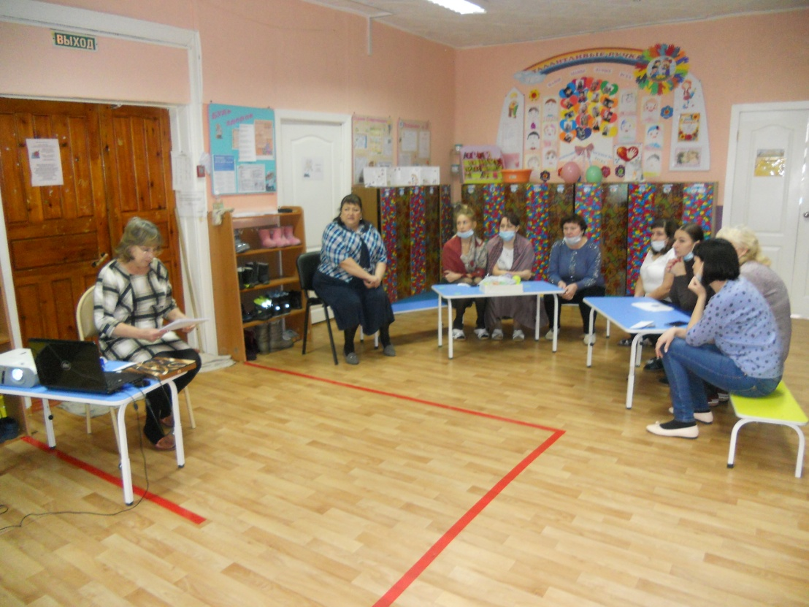

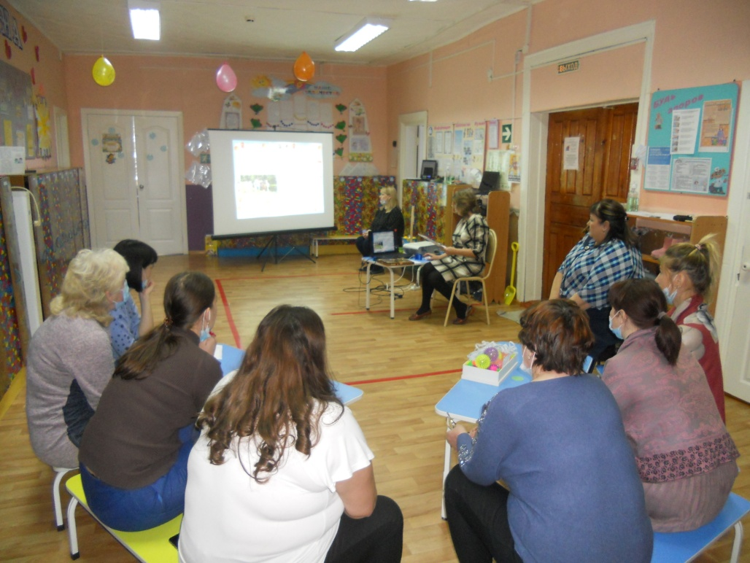

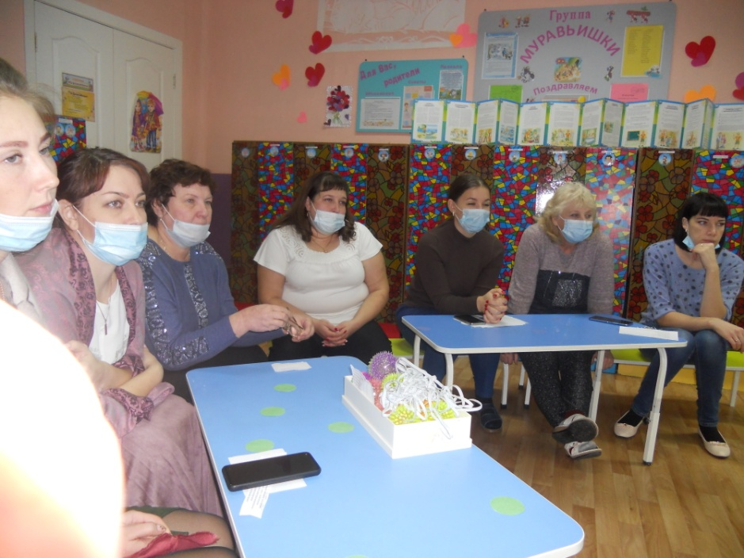

1. **Вступительное слово** **«Притча о здоровье» (**старший воспитатель С.В. Утенина)

«Давным-давно, на горе Олимп жили боги. Стало им скучно, и решили они создать человека и заселить планету Земля. Долго думали они, каким должен быть человек. Один из богов сказал: “Человек должен быть сильным”, другой сказал: “Человек должен быть здоровым”, третий сказал: “Человек должен быть умным”. Но один из богов сказал так: “Если всё это будет у человека, он будет подобен нам”. И, решили они спрятать главное, что есть у человека – его здоровье. Стали думать, решать – куда бы его спрятать? Одни предлагали спрятать здоровье глубоко в синее море, другие - за высокие горы.

Как вы думаете, куда спрятали боги здоровье?

Один из богов сказал: "Здоровье надо спрятать в самого человека". Так и живёт с давних времён человек, пытаясь найти своё здоровье. Да вот не каждый может найти и сберечь бесценный дар богов!» Значит, здоровье-то оказывается спрятано и во мне, и в каждом из нас и в каждом ребёнке».

Искусство долго жить состоит, прежде всего, в том, чтобы научиться с детства следить за своим здоровьем. То, что упущено в детстве, трудно наверстать. Поэтому важным направлением в дошкольном воспитании, является повышение уровня здоровья детей, формирование у них навыков здорового образа жизни (ЗОЖ), а также устойчивой потребности в регулярных занятиях физическими упражнениями.

Поэтому главными задачами по укреплению здоровья детей в детском саду являются формирование у них представлений о здоровье как одной из главных ценностей жизни.

«Забота о здоровье – это важнейший труд воспитателя. От жизнерадостности, бодрости детей зависит их духовная жизнь, мировоззрение, умственное развитие, прочность знаний, вера в свои силы» В.А. Сухомлинский

«Здоровье — это вершина, которую должен каждый покорить сам» — так гласит восточная мудрость.

 Задача педагогов — научить детей покорять эту вершину.

**2. Выступление «Физкультурно-оздоровительная работа в контексте ФГОС ДО»**

ФГОС представляет собой совокупность обязательных требований к дошкольному образованию. ФГОС ДО, направлен на охрану и укрепление физического и психического здоровья детей, в т.ч. их эмоционального благополучия, формирование общей культуры личности детей, в т.ч. ценностей здорового образа жизни, развития их физических качеств. Важно отметить, что в Стандарте понятие «здоровье» дается более конкретно- психическое и физическое, добавляется новое понятие «Эмоциональное благополучие», акцентрируется внимание на формирование общей культуры личности, ценностей здорового образа жизни.

Во ФГОС ДО задачи образовательной области «Физическое развитие» решаются в трех направлениях: приобретение опыта двигательной деятельности, становление целенаправленности, саморегуляции в двигательной сфере и овладение нормами и правилами здорового образа жизни.

Говоря о модели организации образовательного процесса, следует отметить, что ФГОС ДО также предусматривает комплексно-тематическую модель.

Все требования к условиям реализации образовательной программы у нас есть - это:

* Кадровое обеспечение
* психолого-педагогическое сопровождение,
* материально-техническое обеспечение,
* развивающая предметно-пространственной среда.

Важным положением, на котором следует остановиться, являются результаты освоения образовательной программы дошкольного образования.

Во ФГОС ДО планируемые результаты представлены как целевые ориентиры, под которыми понимаются не обязательные для всех детей, появляющиеся или формируемые к определенному возрасту качества, знания, умения, способности, ценности и т, д., а только возможные, вероятностные результаты. В отличие от целей они не соотносятся с возрастом детей, т.е. не определяются во времени. Оценка работников детских садов и самих образовательных организаций на основании результатов развития ребенка не проводится. Оценка развития воспитанников должна осуществляться индивидуально и основывается не на их сравнении с нормой, а путем выявления особенностей индивидуального развития ребенка и анализа, повлиявших на это факторов.

Сегодня важно в организованной образовательной деятельности с детьми использовать следующие активные методы развития: игровые упражнения, дидактические игры с движением, двигательные загадки, парадоксы, проблемные ситуации, экспериментирование и исследование, метод проектов. (что у нас проводится не в полной мере).

В нашем образовательном Учреждении используются следующие формы работы**:**

* Диагностические (групповые: индивидуальные: анкетирование, беседы, опросы);
* Познавательные (групповые: психолого-педагогические тренинги, , практические семинары; информационно-просветительские информационные стенды, тематические выставки, информационные буклеты;
* Информационные (групповые: родительские собрания, беседы; наглядно-информационные: рекламные буклеты, визитная карточка ДОО, информационные стенды, фотовыставки интернет-ресурсы);
* Досуговые (групповые: физкультурные праздники и досуги с участием детей и редко родителей.

Согласно положениям ФГОС ДО педагог в нашем ДОУ выступает по отношению к ребенку не в роли учителя, а как партнер, и дошкольник занимает не позицию объекта педагогического воздействия, а позицию субъекта, тем самым реализуются субъект-субъектные отношения. В соответствии с методикой физического воспитания часто используемыми приемами в работе инструктора по физической культуре являются команды, распоряжения, указания, сигналы и т.д., посредством которых ребенок подчиняется и выполняет то, что говорит взрослый. для развития инициативы, двигательного творчества и самостоятельности детей важно применять метод проблемного обучения, игровой и соревновательный методы.

1. **Аналитическая справка по** **итогам тематической проверки** «Использование здоровьесберегающих технологий в образовательном процессе» (старший воспитатель )

**Справка тематического контроля**

**на тему**

**«Организация двигательной активности дошкольников в течение дня»**

**Вид контроля:** тематический

**Форма контроля:** наблюдение

**Тема:** «Организация двигательной активности дошкольников в течение дня».

**Цель:** анализ системы работы по обеспечению оптимальной двигательной активности детей в разных видах деятельности в режиме дня ДОУ.

**Результаты тематического контроля**

**Выводы: Положительный опыт**

* наблюдение за педагогами   показало, что они используют разнообразные формы организации физической активности детей (проводят зарядку, физкультминутки, гимнастику после сна, подвижные и спортивные игры, развлечения и физкультурные праздники, занимаются индивидуально развитием основных видов движений, и т.п).
* Педагоги регулярно проводят профилактические мероприятия (используют разные виды закаливания, дыхательную и корригирующую гимнастику).
* Физкультурные занятия проводятся на уровне значительно выше среднего: структурные части соответствуют типу занятия; осуществляется комплексный подбор всего программного материала по развитию движений и физических качеств.
* Педагоги обеспечивают дифференцированный подход к детям с учетом физической подготовленности; используют специальные приемы повышения физической нагрузки. Элементы двигательной активности органично включаются в подвижные игры, выделяется время для свободной двигательной деятельности детей в других режимных моментах.
* Проверка групповой документации также подтвердила использование многообразных форм работы по физическому воспитанию. У всех имеются описание подвижных игр, есть конспекты физкультурных досугов и развлечений, представлены комплексы утренней гимнастики и корригирующих упражнений, перспективные планы ОД.
* Педагоги обладают высокой компетентностью в организации предметно-развивающей среды по данной тематике. Во всех группах физкультурные уголки грамотно оформлены, спортивный инвентарь соответствует санитарным и возрастным требованиям.
* Контроль показал, что работа по физическому воспитанию в детском саду в целом ведется на достаточно высоком уровне. Педагоги соблюдают требования ФГОС по разделу «Физическое развитие». Уровень профессионального мастерства воспитателей довольно высокий. Они качественно планируют работу по физическому воспитанию, используют разнообразные формы организации физкультурно-оздоровительной работы, грамотно строят образовательное пространство, привлекают к работе в данном направлении родителей.

**Предложения и рекомендации**

**На основании вышесказанного рекомендовано:**

* 1. Продолжать создавать условия для оптимальной двигательной активности дошкольников, формировать основные виды движений.

Срок: постоянно. Ответственные: воспитатели групп

* 1. Воспитателям групп планировать совместное изготовление атрибутов для проведения игр и физкультурно-оздоровительных мероприятий совместно с детьми.

Срок: постоянно. Ответственные: воспитатели групп.

* 1. Воспитателям включать в комплекс утренней гимнастики строевые упражнения и перестроения, в комплекс гимнастики после сна включать общеразвивающие упражнения.

Срок: постоянно. Ответственные: воспитатели групп

* 1. Воспитателям групп при проведении прогулок и в режиме дня разучивать с детьми новые подвижные игры и игровые ситуации, использовать атрибуты для подвижных игр, пополнить выносной материал предметами заместителями для творческих игр.

Срок: постоянно. Ответственные: воспитатели групп

* 1. Педагогическому коллективу продолжать изучать необходимую литературу по организации двигательной активности в ДОУ, заниматься самообразованием, повышать квалификацию, участвовать в профессиональных конкурсах.

Срок: постоянно. Ответственные: ст. воспитатель.

4. **Презентация проекта, реализованного в группе «Муравьишки» старшая-подготовительная группа «Мой веселый звонкий мяч»** (инструктор по физкультуре - Прищиц Т.Г., муз.руководитель – Перетрухина Т.Н.

5. **Деловая игра** «Всё о физической культуре дошкольников»*(старший воспитатель )*

**Ход деловой игры**

Приглашаю всех в большой круг. Предлагаю поприветствовать друг друга красиво по спортивному.

**Релаксация:** ***Упражнение «Броуновское движение»***

Все участники беспорядочно движутся под музыку и соединяются по сигналу в команды по признаку, названному ведущим (по цвету глаз, кто родился зимой, весной, летом, осенью, у кого цвет волос светлый, тёмный, у кого есть кольца, у кого есть серьги и т. д.)

Человек не может находиться в постоянном напряжении – он устанет, поэтому расслабление и отдых просто необходимы, чтобы набраться сил, чтобы настроение было хорошее, а здоровье – крепкое.

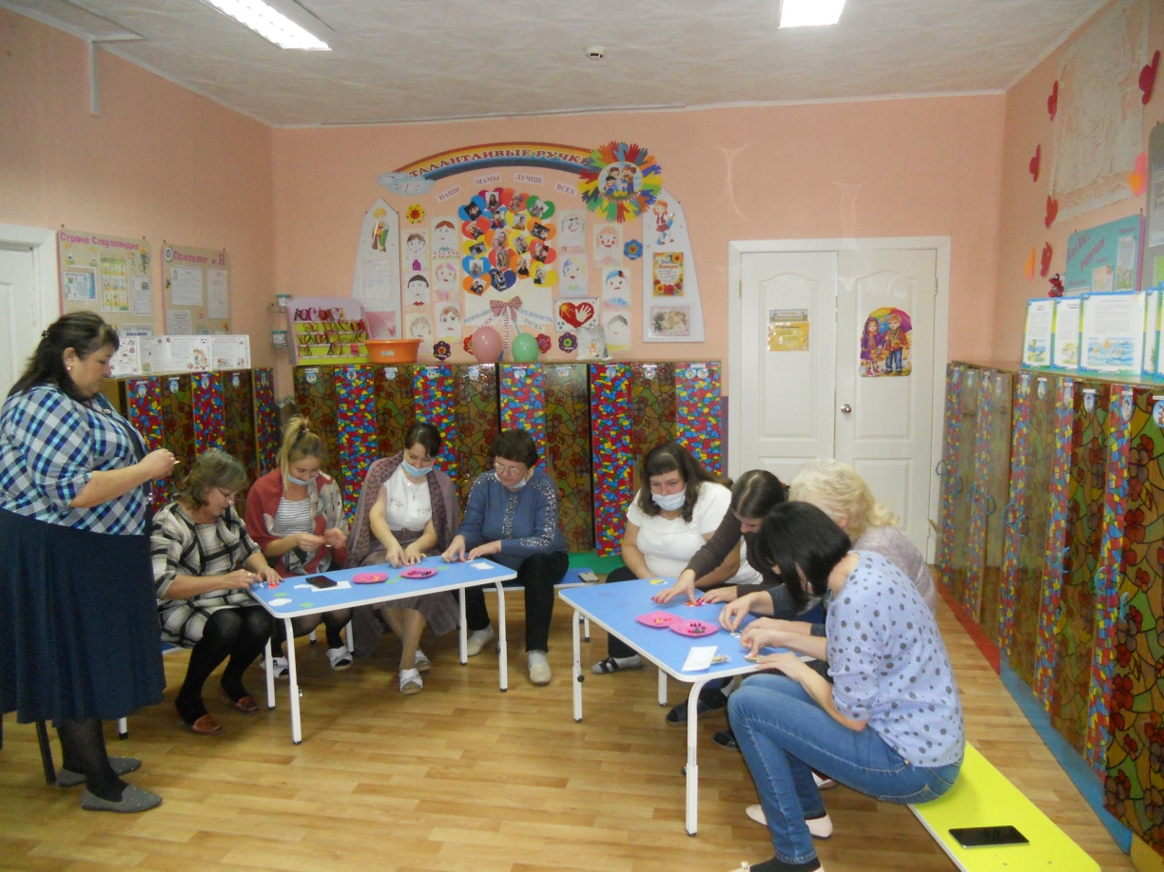

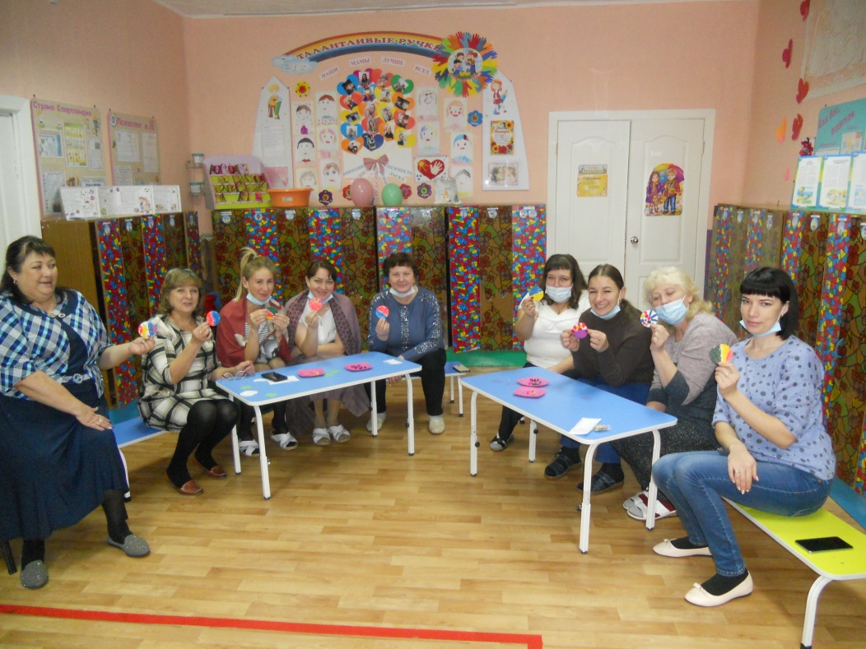

*Предлагаю Вам поиграть, но играть мы будем по - деловому.*

**Блиц-опрос для педагогов:**

1. Что такое здоровье?

По определению Всемирной организации здравоохранения:

здоровье – это состояние полного физического, психологического и социального благополучия, а не только отсутствие болезни.

2. Как называется наука, занимающаяся изучением ЗОЖ?

(валеология)

1. Как вы понимаете, что такое здоровьесберегающие технологии?

(Нетрадиционная методика оздоровления дошкольников, формирование у детей осмысленного отношения к здоровью через создание психолого-педагогических условий развития двигательной сферы).

2. Назовите виды здоровьесберегающих технологий.

физическое развитие и оздоровление детей (закаливание, двигательный режим, упражнения, способствующие формированию осанки, плоскостопия, развитие органов дыхания);

1. Лечебно-профилактическая работа (лечебный массаж, физиотерапия и т. д.)

2.Обеспечение психологического благополучия (музыкотерапия, сказка-терапия, коррекционно-развивающая работа).

1. Какие программы физкультурно-оздоровительного направления используем мы в нашем детском саду?

(«Физическое воспитание дошкольников» Степаненкова Э. Я., «Расту здоровым» В. Н. Зимонина, «В стране здоровья» В. Т. Лободин)

2. Назовите малые формы активного отдыха детей.

(физминутки, минутки здоровья, массаж, пальчиковая гимнастика, дыхательная гимнастика, релаксация и т. д.)

1. Назовите формы оздоровления детей с ОНР.

(артикуляционная гимнастика, самомассаж, дыхательные упражнения, пальчиковая гимнастика, мимические упражнения, упражнения на релаксацию).

2. Назовите формы двигательной активности дошкольников в течение дня.

(физкультурные занятия, оздоровительный бег, гимнастика, прогулки с включением подвижных игр, гимнастика пробуждения)

1. Назовите компоненты ЗОЖ

(рациональный режим, систематические физкультурные занятия, закаливание, правильное питание, благоприятная психологическая обстановка в ДОУ и семье)

2. Что такое музыкотерапия? Когда она используется?

(утром, в момент приема детей, утренняя гимнастика, побудка, в отдельных моментах занятия: в начале – для организации детей, в конце – для снятия усталости)

1. Назовите мероприятия, способствующие оздоровлению детей.

(«День Нептуна», спортивные досуги, праздники, игры-забавы, двигательно-игровой час, «Дни здоровья» и т. д.)

2. Что такое каникулярный отдых?

(2 раза в год: зимой – январь, весной –март – по 7 дней).

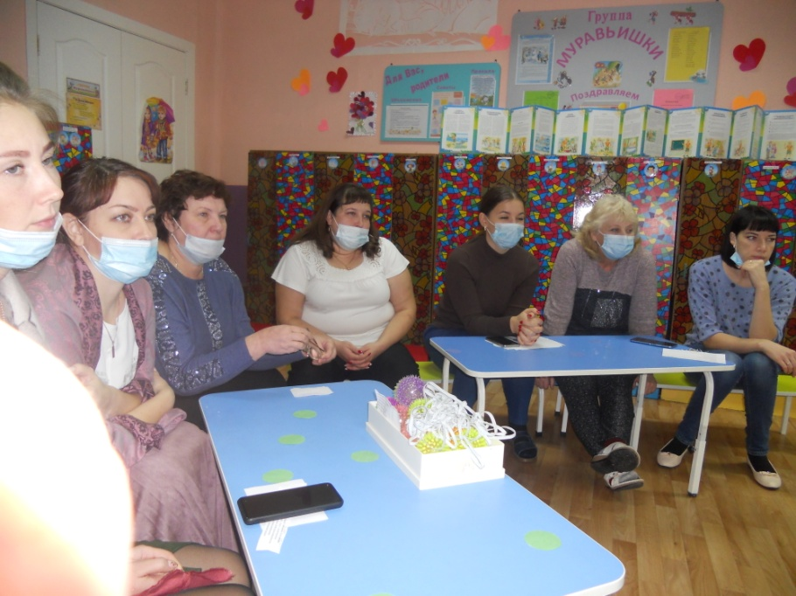

**«Заморочки из сундучка»**

Участники игры достают бочонки с номерами и отвечают на вопросы

1. Что необходимо провести в середине занятия?

(физкультминутку)

2. Сколько раз в неделю проводят физкультурные занятия с детьми 3-7 лет?

(2-3 раза в неделю)

3. Какая продолжительность занятия в старшей группе?

(25 минут)

4. Сколько минут составляет перерыв между занятиями?

(не менее 10 минут)

5. Сколько длится сон для детей 1, 5 – 3 лет?

(не менее 3 часов)

6. Какая продолжительность занятия в средней группе?

(20 минут)

7. Назовите основные виды движения

(ходьба, бег, прыжки, метание, лазанье)

8. Сколько часов в сутки должен спать человек? (Взрослый – 8 часов, подросток – 9-10, ребёнок – 10-12 часов.)

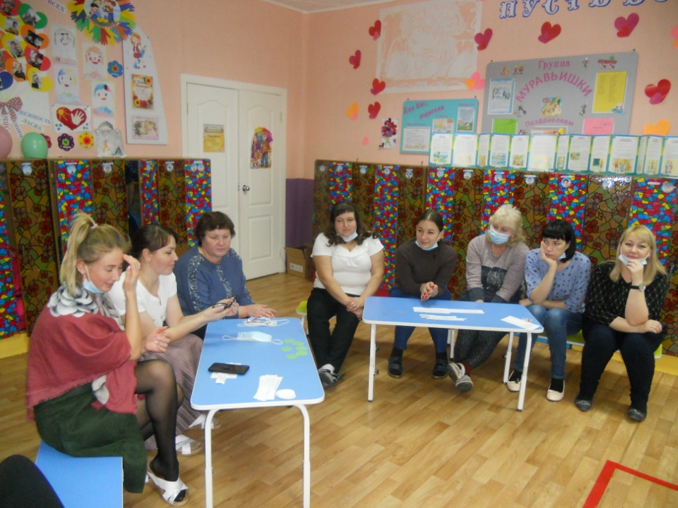

**Ролевой тренинг невербальных средств общения «Угадай, кто это?»**

Участники команды получают карточку с именем сказочного героя. Необходимо мимикой и жестами объяснить другой команде, что это за герой.

Изображаемый персонаж:

Царевна - Несмеяна

Баба Яга

Царевна - лягушка

Кащей Бессмертный

Буратино

Красныя шапочка

Лиса Патрикеевна

Кот в сапогах

Старик из сказки «О рыбаке и рыбке»

Коза из сказки «Волк и семеро козлят»

Колобок

Курочка ряба

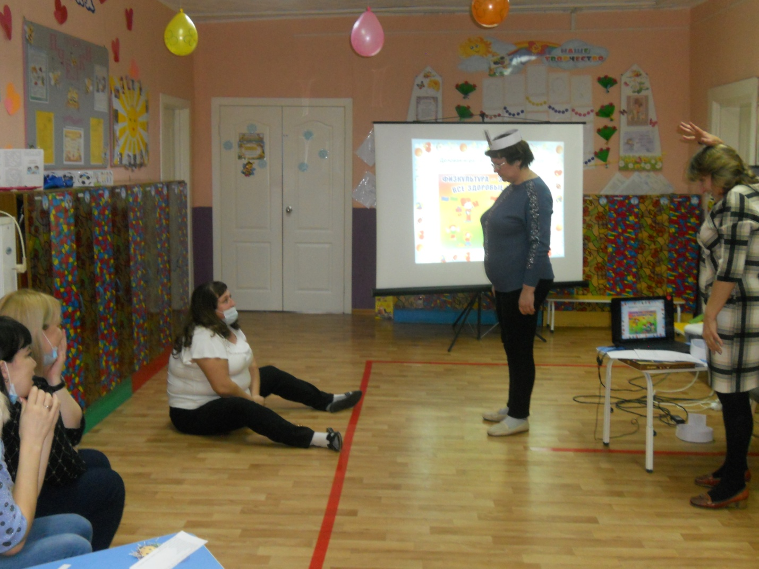

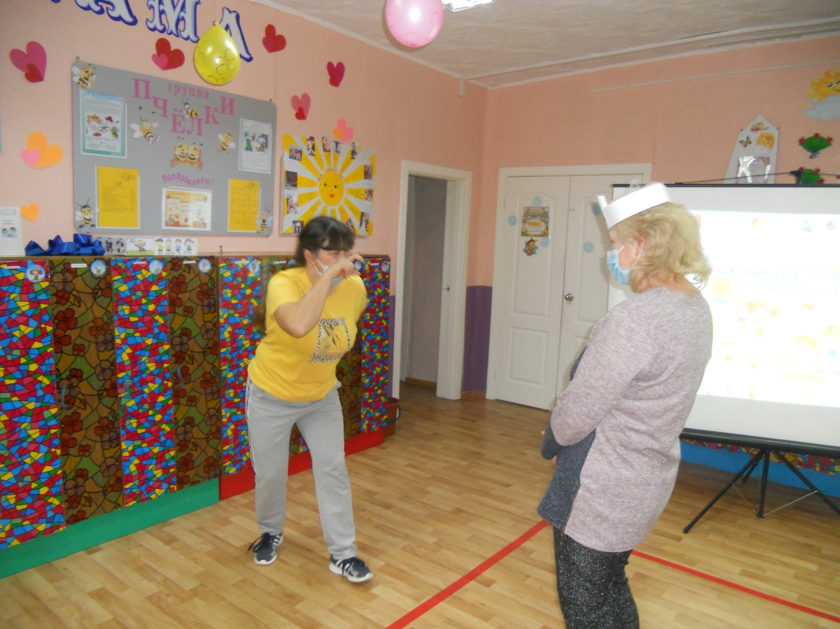

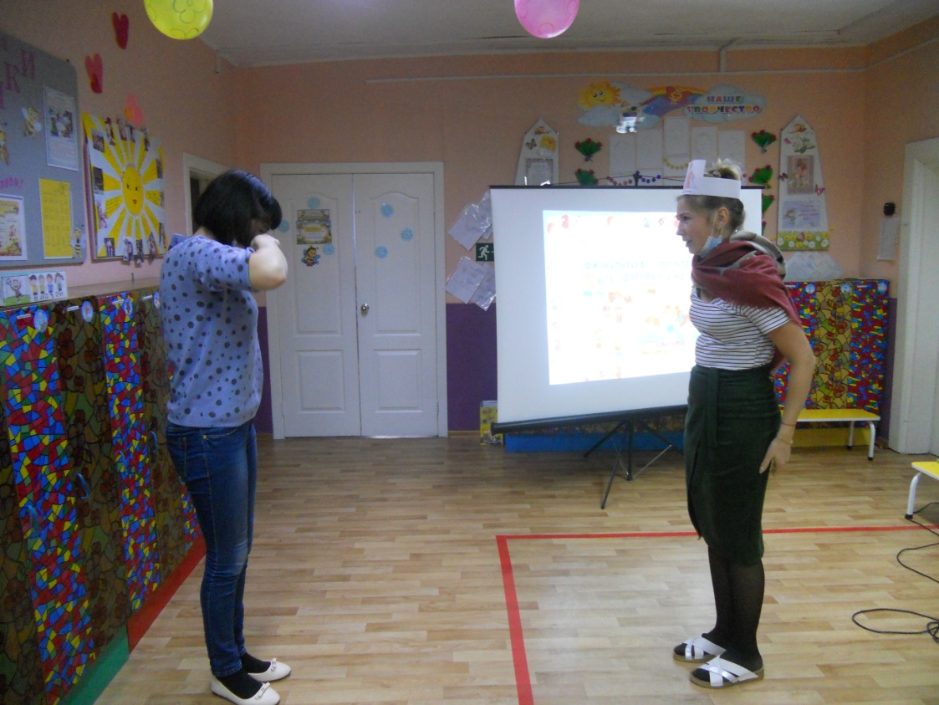

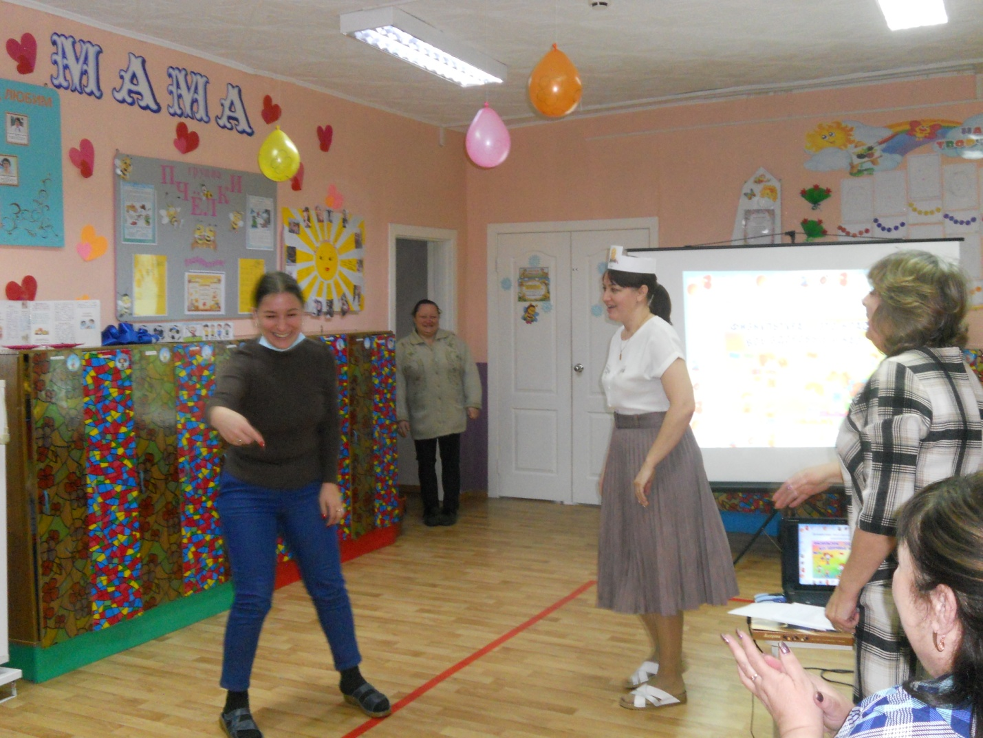

**Решите педагогические задачи:**

**Педагогическая ситуация №1**

Как быть воспитателю с детьми, которые поздно заснули:

- поднять их вместе со всеми?

- поднять их позже?

- Как бы Вы поступили?

**Педагогическая ситуация №2**

По режиму пора начинать занятие, а группа детей с увлечением стоит мост…

Как должен поступить воспитатель:

- задержать начало занятия?

- прервать строительную игру?

- Как бы Вы поступили?

**Педагогическая ситуация №3**

Родители Маши часто просят не брать девочку на прогулку, боясь, что она простудится.

Что должен предпринять воспитатель:

- удовлетворить просьбу родителей?

- Не удовлетворить их просьбу?

- Что еще может предпринять педагог?

**Педагогическая ситуация №4**

Утром, встречая детей, приветливо поздоровавшись с ними, воспитатель спрашивает каждого, чем он хочет заняться до начала гимнастики. Тем, кто не может найти себе дела по душе, дает поручения: покормить рыбок, протереть листья у растений, подготовить материал к занятию. С Юлей, малоразговорчивой девочкой, воспитатель ведет беседу о том, какой мультфильм больше всего нравится. Спрашивает о его содержании.

1) Какие задачи решает воспитатель?

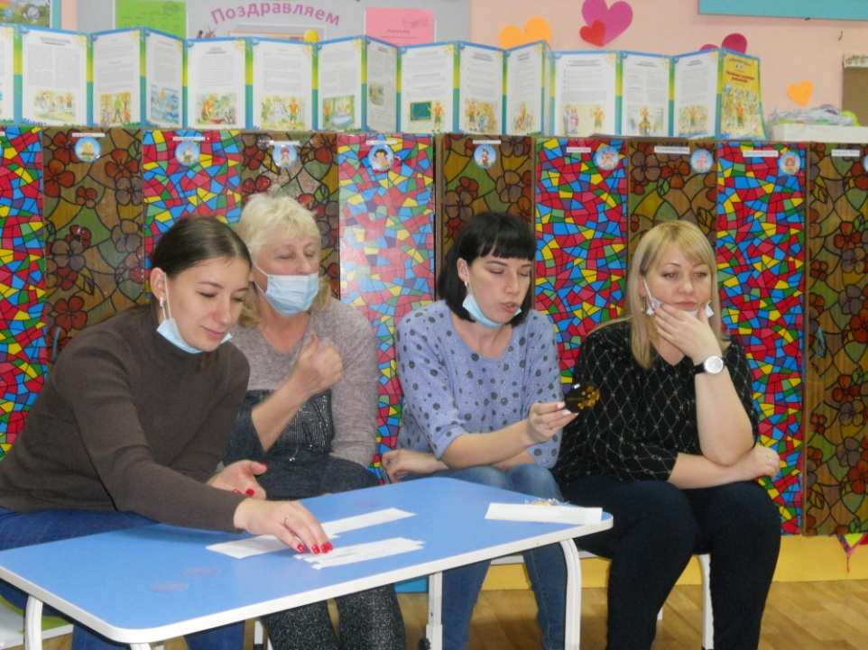

Итак, с прекрасным настроением и позитивными эмоциями мы приступаем к  педсовету с использованием нестандартного спортивного оборудования.

**Первый этап – *«Свет мой, зеркальце, скажи»*.**

Вы мечтали когда-нибудь найти клад или владеть сокровищем? А может многим из нас сокровище достается при рождении? Но не все в состоянии сохранить, сберечь это сокровище.

Во все времена здоровье считалось эквивалентом красоты, а красота – признаком здоровья. Помните содержание сказки А. С. Пушкина *«О мертвой царевне и семи богатырях»*? Чтобы удостовериться в своей красоте, царица доставала волшебное зеркальце и спрашивала у него: «Свет мой, зеркальце, скажи, да всю правду доложи. Я ль на свете всех милее, всех румяней и белее?». С помощью вот этого зеркальца предлагаю узнать ответ на вопрос *«Что такое здоровье?»* (Каждый участник, глядя в зеркальце, дает свою формулировку понятия *«ЗДОРОВЬЕ»*, передавая зеркальце друг другу.

Одним словом – *«ЗДОРОВЬЕ»* - это состояние полного физического, психического и социального благополучии, а не просто отсутствие болезней.

**Второй этап. *«Я работаю над своим здоровьем****»*. Я буду задавать Вам вопросы. Если ответ положительный, то Вы делаете шаг вперед, если ответ отрицательный – остаетесь на месте:

- я ежедневно делаю утреннюю гимнастику;

- я ежедневно совершаю прогулки перед сном;

-я посещаю бассейн или тренажерный зал;

- я периодически провожу разгрузочные дни;- у меня отсутствуют вредные привычки;

-я соблюдаю режим дня;

- я правильно питаюсь;

- я эмоционально уравновешен;

- я выполняю профилактику заболеваний.

Итак, кто из Вас оказался рядом с бесценным сокровищем *«ЗДОРОВЬЕ»*? Это упражнение помогает наглядно увидеть, на правильном ли Вы пути, помогаете ли Вы себе в укреплении здоровья, ведете ли здоровый образ жизни.

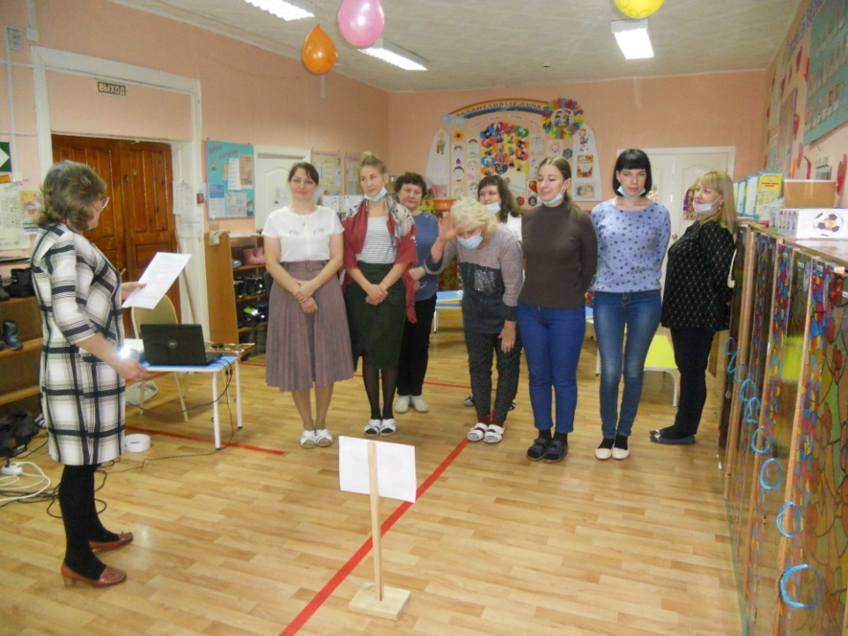

**Третий этап.** А мы с Вами продолжаем.

Акционерное общество *«Фармстандарт КРАСВИТ»* предлагает Вам новые витамины *«РМОВИТ»*. Витамины получит каждый, но они не простые. *(Участникам раздают витамины).*

*(Домашнее задание)*

В каждой витаминке есть номерок и сейчас я попрошу выйти участника-витаминку с номером 1

Витаминке под номером 2 предлагаем поиграть в теннис.

1. Игра *«Теннис»* - развивает глазомер, двигательную активность, координацию движений; воспитывает интерес спорту.

Теннис вид большого спорта,

Перспективная игра.

В сердце теннисного корта

Ждет соперников жара.

В ходе партий прояснится,

Кто из игроков силен.

Чья мечта осуществится,

Кто же будет чемпион?

Участники рукой чеканят мяч, который привязан к пальцу.

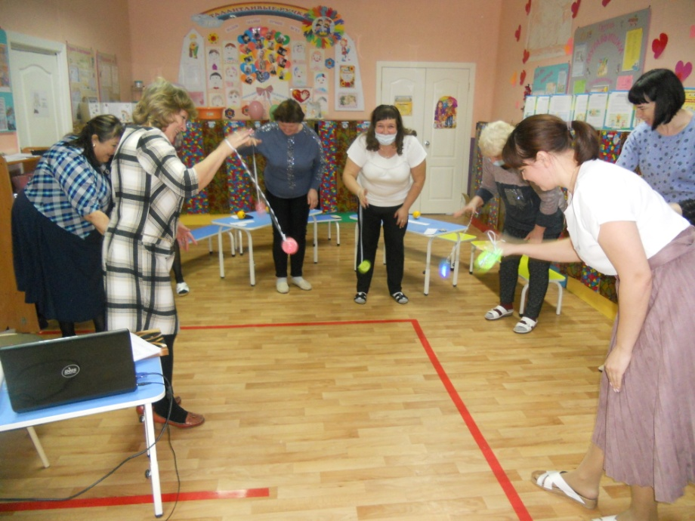

Сейчас попрошу выйти витаминку с номером 3.

2. Вам предлагаем игру *«Шар затейник»* - учит прыгать в высоту; развивает глазомер, ловкость; воспитывает интерес к игре. Шар воздушный, шар воздушный

Вырывается из рук.

Непослушный, непослушный –

К потолку взлетает вдруг.

А на шаре том цветы

Небывалой красоты.

И на каждый на цветок

Прилетит сейчас жучок!

Участники получают жучков на липучке, в прыжке их нужно прилепить к цветам, которые находятся на шаре.

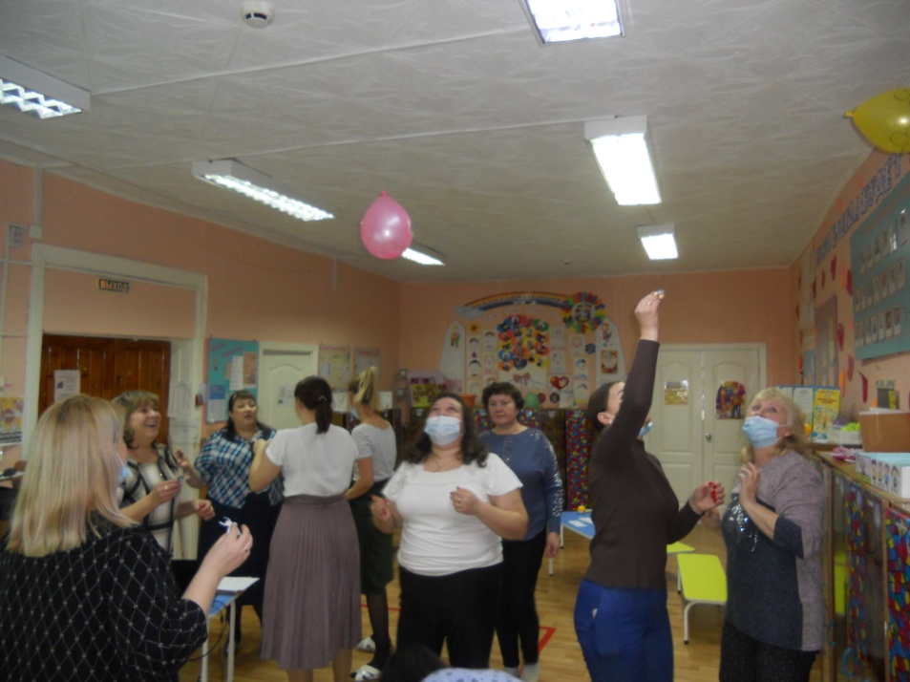

Сейчас я хочу пригласить витаминку с номером 4.

3. Для них мы подготовили *«Веселую степаэробику»* - учит двигаться под музыку; развивает двигательную активность, чувство ритма, координацию движений; воспитывает интерес к танцам.

Раз, два, три, четыре, пять!

Начинаем танцевать.

Степы в руки мы возьмем,

Танец весело начнем.

Участники под музыку повторяют движения танца.

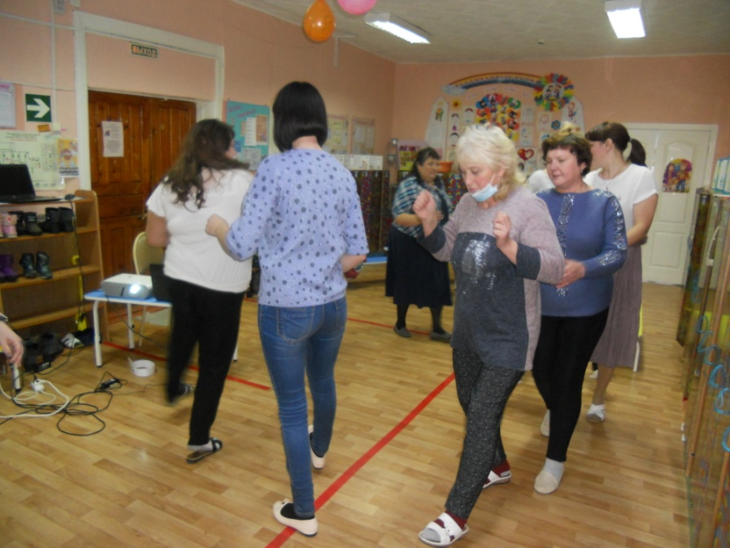

Приглашаются витаминку под номером 5

4.Сейчас мы предлагаем Вам цветную разминку с палантином – закрепить знание цветов; развивать двигательную активность, внимание. Участникам предлагается выбрать цвет (ленточка), по сигналу палантин поднимают вверх. Участники чей цвет будет назван меняются местами, пробегая под палантином.

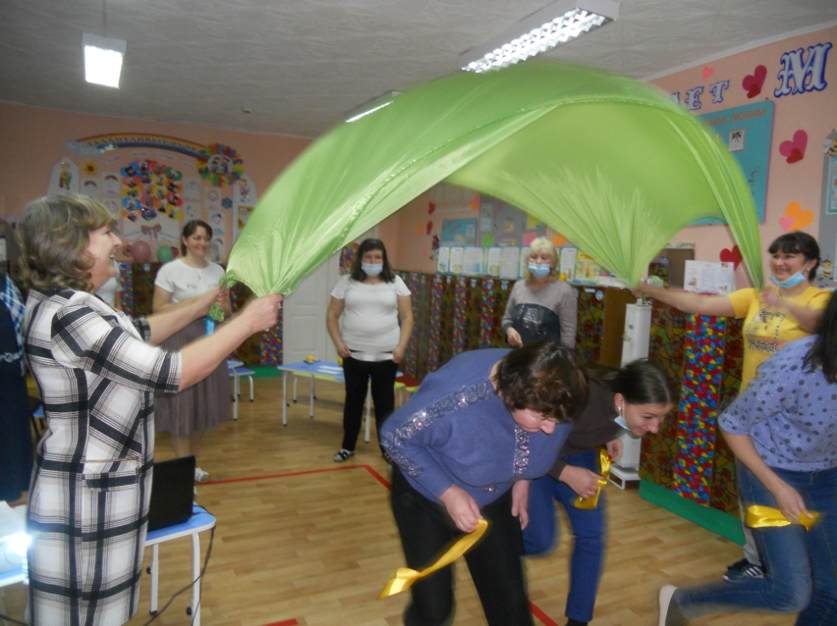

5. Витаминкам под номером 6 предлагается аналог игры *«Кто быстрее?»* - закрепить знание геометрических фигур, цветов; развивать быстроту реакции, ловкость, слуховое внимание.

Участники идут по кругу под музыку, как только закончится музыка необходимо занять геометрическую фигуру.

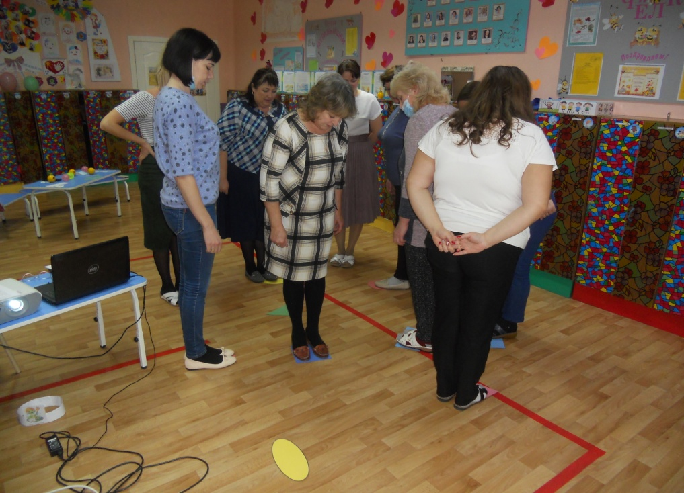

6. Витаминке под номером 7 предлагается провести игру под названием *«Запрещенные движения»* Игра организует, дисциплинирует детей, сплачивает играющих, развивает быстроту реакции и вызывает здоровый эмоциональный подъем.

 Дети стоят лицом к ведущему. Под музыку с началом каждого такта они повторяют движения, которые показывает ведущий. Затем выбирается одно движение, которое нельзя будет выполнять. Тот, кто повторит запрещенное движение, выходит из игры.

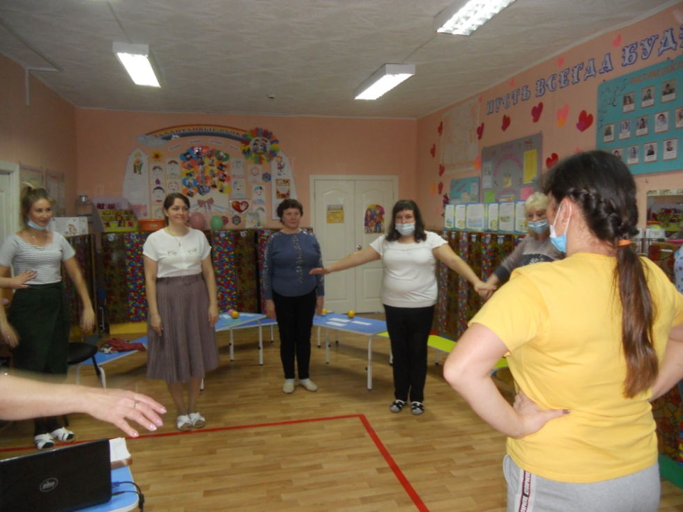

7. Витаминка номер 8 проведет игру *"Слушай команду"* Развивает внимания, произвольность поведения.

 Звучит спокойная, но не слишком медленная музыка. Дети идут в колонне друг за другом. Внезапно музыка прекращается. Все останавливаются, слушают произнесенную шепотом команду ведущего (например: "Положите правую руку на плечо соседа") и тотчас же ее выполняют. Затем снова звучит музыка, и все продолжают ходьбу. Команды даются только на выполнение спокойных движений. Игра проводится до тех пор, пока группа в состоянии хорошо слушать и выполнять задание. Игра поможет воспитателю сменить ритм действия расшалившихся ребят, а детям - успокоиться и без труда переключиться на другой, более спокойный вид деятельности.

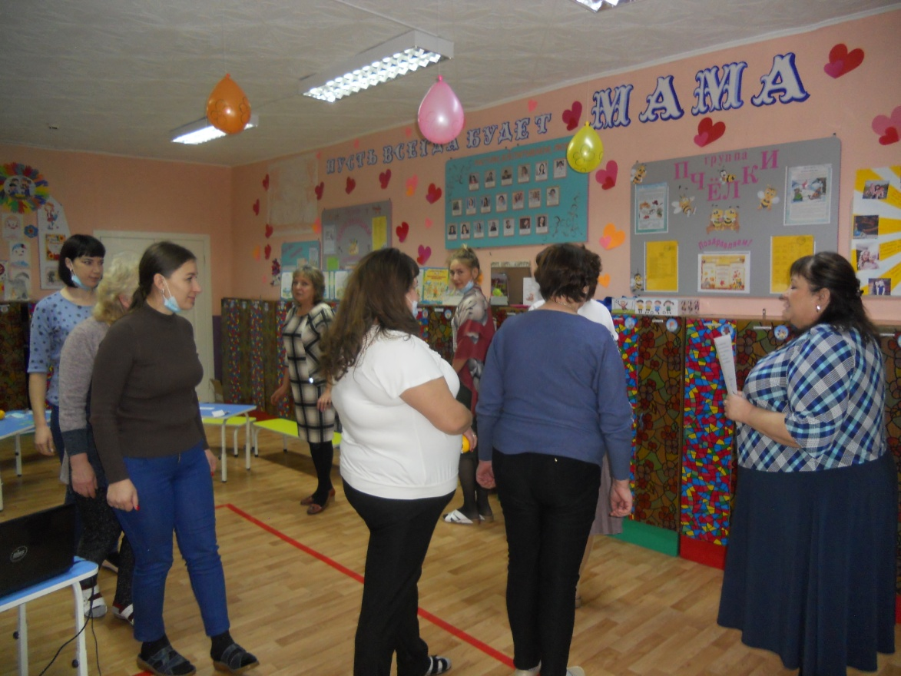

8. Игру «Летает не летает» проведет витаминка под номером 9. Игра развивает быстроту реакции и вызывает здоровый эмоциональный подъем.

 Дети становятся полукругом. Ведущий называет предметы. Если предмет летает - дети поднимают руки. Если не летает - руки у детей опущены. Ведущий может сознательно ошибаться, у многих ребят руки непроизвольно, в силу подражания будут подниматься. Необходимо своевременно удерживаться и не поднимать рук, когда назван нелетающий предмет.

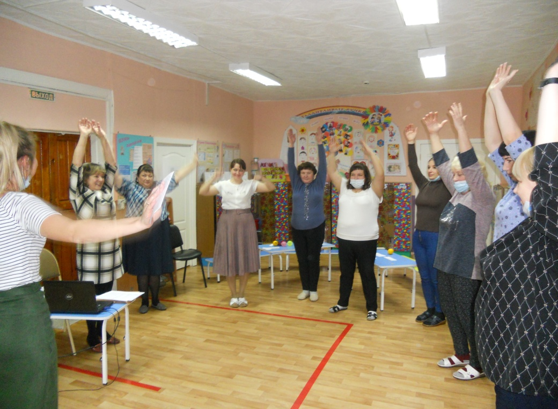

10. Игры с массажными мячиками очень полезны для стимуляции нервных окончаний на ручках и теле малыша, а также для улучшения циркуляции крови. Занятия подходят для развития мелкой моторики и речевой активности детей. Проведет игру витаминка под номером 10.

**Мячик**

Я мячом круги катаю,  
Взад-вперед его гоняю.  
Им поглажу я ладошку,  
А потом сожму немножко.  
Каждым пальцем мяч прижму  
И другой рукой начну.  
А теперь последний трюк-  
Мяч летает между рук.

*движения соответствуют тексту*

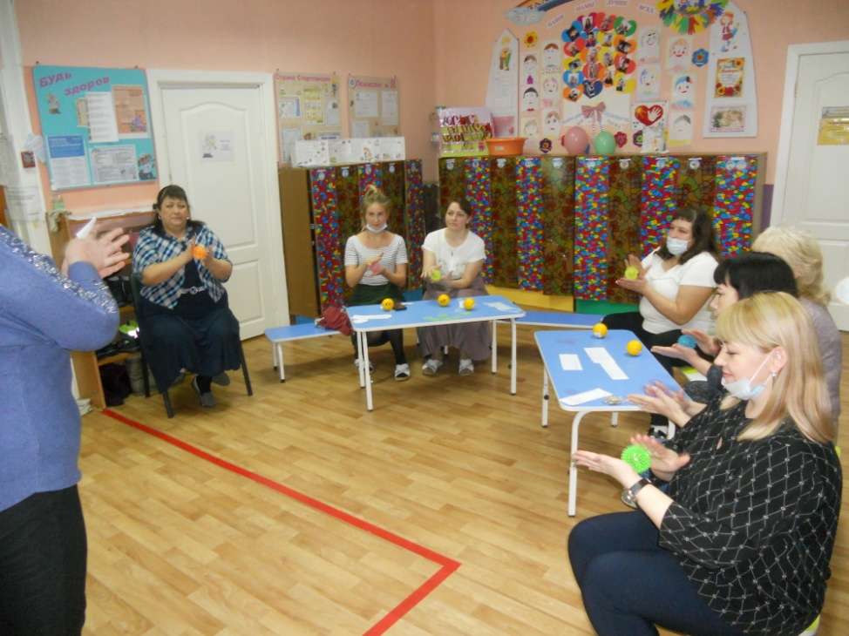

11. Сейчас выйдет витаминка под номером 11 и проведет игру «У жирафа пятна, пятна…»

Игра под музыку «У жирафа пятна, пятна…» развивает внимание, волю, координацию, ловкость. Ребенок выполняет самомассаж. (*движения соответствуют тексту)*

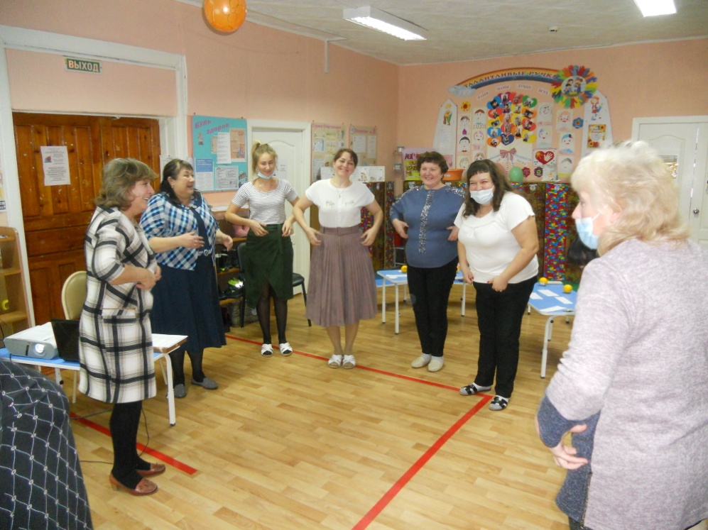

12.И в заключении мы с витаминкой под номером 12 выполним дыхательное упражнение  *«МЫШКА И МИШКА».*   
Вы читаете стихотворение, ребёнок выполняет движения.   
У мишки дом огромный (выпрямиться, встать на носочки, поднять руки вверх, потянуться, посмотреть на руки, вдох)   
У мышки – очень маленький (присесть, обхватить руками колени, опустить голову, выдох с произнесением звука ш-ш-ш)   
Мышка ходит в гости к мишке (походить на носочках)   
Он же к ней не попадёт. Повторить 3 – 4 раза.

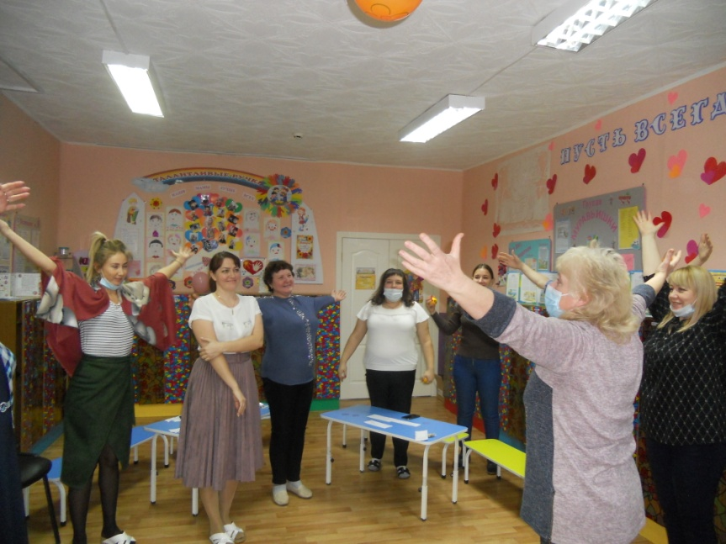

В этот зимний день администрация детского сада хочет подарить Вам наши нетрадиционные цветы здоровья, которые помогут Вам в борьбе с микробами.

Участникам  дарят цвет из киндер-сюрпризов, внутри которых лежит чеснок.

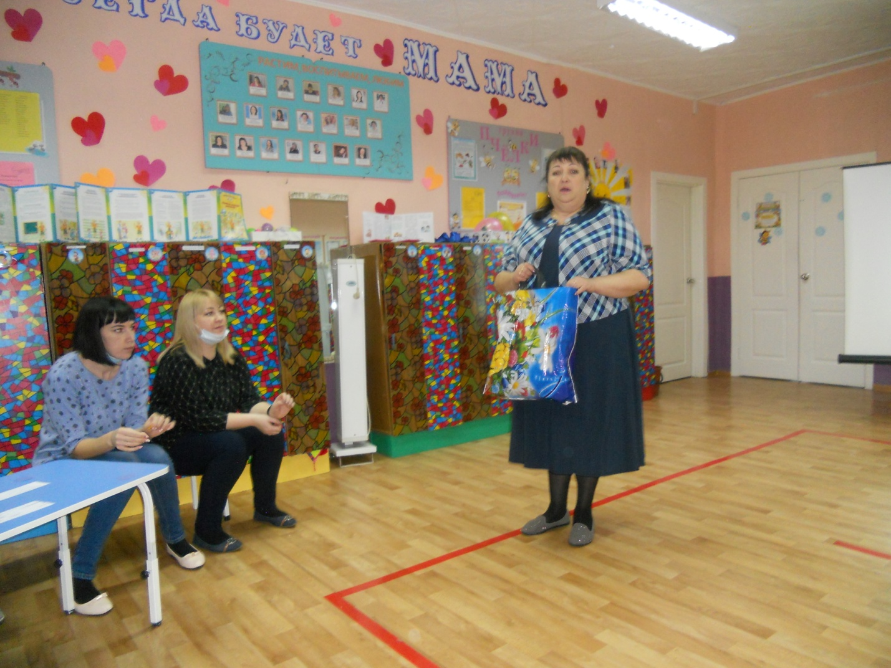

**Решения педсовета.**

1. Регулярно применять в своей работе технологии ЗОЖ: различные виды гимнастики, подвижные и спортивные игры, закаливание, оздоравливающие мероприятия, музыкальное сопровождение в образовательном процессе.

2. Пополнить уголки физического развития нетрадиционным спортивным оборудованием, изготовить и обновить массажные коврики и дорожки для закаливания.

3. Регулярно информировать родителей по вопросам здоровьесбережения (стенды, папки-раскладушки, плакаты и т. д., раз в квартал проводить групповые мероприятия оздоровительного характера с участием родителей (внести в перспективный план как события и традиции группы)

4. Составить картотеку релаксационных игр и упражнений по психогимнастике.